Bon de commande

Ce bon de commande est à déposer auprès de votre mairie de résidence du 1er au 31 octobre 2024, dernier délai. Cette opération est réservée aux personnes qui résident sur le territoire de la CCHPB.

Nom et prénom ........................................................ Portable ...................................
Adresse.............................................................................................................................
CP ………… Commune …………………………………………………………………………
Mail
ATTENTION :

Les commandes sont passées exclusivement par lot(s) comprenant 10 plants (de la même variété). Toute demande non conforme ne sera pas honorée (déposée après la date précitée, ou < à 10 €).

Protection des données : Les données de ce formulaire sont nécessaires pour assurer la gestion des commandes de plants. Elles sont enregistrées et utilisées uniquement par le service environnement de la Communauté de Communes du Haut Pays Bigouden. Elles sont conservées pendant une durée d’un an

(Bon de commande au dos)
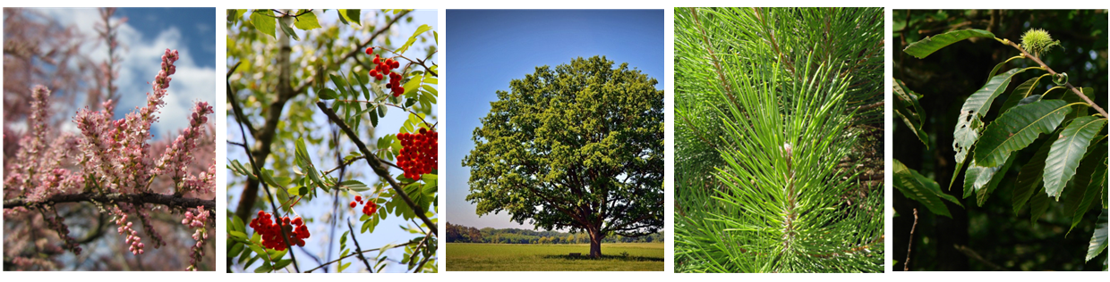

Espèce | Arbre / Arbuste | Prix unitaire lot de 10 plants (€) | Taille | Nbre de lots | TOTAL
Ajonc d’Europe Ulex europaeus | Arbuste | 18,15 | Godet
Aubépine à un style Crataegus monogyna | Arbre | 7,70 | 30/60*
Aulne glutineux Alnus glutinosa | Arbre | 7,59 | 50/80
Bouleau verruqueux Betula pendula | Arbre | 7,70 | 50/80
Châtaignier commun Castanea sativa | Arbre | 18,37 | 60/80
Chêne pédonculé Quercus robur | Arbre | 15,73 | 50/80
Cornouiller sanguin Cornus sanguinea | Arbuste | 8,47 | 30/60
Eglantier commun Rosa canina | Arbuste | 6,49 | 30/60
Erable champêtre Acer campestre | Arbre | 13,97 | 50/80
Frêne commun Fraxinus excelsior | Arbre | 14,08 | 30/60
Fusain d’Europe Euonymus europaeus | Arbuste | 9,35 | 30/60
Hêtre commun Fagus sylvatica | Arbre | 9,02 | 50/80
Houx commun Ilex aquifolium | Arbuste | 20,02 | Godet
Merisier Prunus avium | Arbre | 16,72 | 40/60
Néflier commun Mespilus germanica | Arbre | 29,04 | Godet
Noisetier commun Corylus avellana | Arbuste | 8,03 | 30/60
Poirier sauvage Pyrus pyraster | Arbre | 9,02 | 30/50
Pommier sauvage Malus sylvestris | Arbre | 11,44 | 30/60
Prunellier Prunus spinosa | Arbuste | 7,37 | 30/60
Saule roux Salix atrocinerea | Arbre | 8,25 | 40/60
Sorbier des oiseleurs Sorbus aucuparia | Arbre | 13,20 | 30/50
Sureau noir Sambucus nigra | Arbuste | 7,59 | 30/60
Tamaris commun Tamarix gallica | Arbuste | 30,80 | 200cc/60*
Troène commun Ligustrum vulgare | Arbuste | 10,01 | 30/60
10 gaines + 20 tuteurs bambou (1 lot) |  | 4,13 | Ø14cm H60 Ø8/10mm H90
*30/60 = 30 cm minimum à l’achat, partie aérienne du plant
*200cc = motte de 200 centimètres cube
TOTAL :
Cachet de la Mairie
- Minimum de commande totale de 10 euros

Les commandes seront à récupérer en mairie à partir du 22 novembre.

Je m’engage à régler cette somme au Trésor Public dès réception de la facture émise par la Communauté de Communes du Haut Pays Bigouden, qui me sera adressée par la Trésorerie.

Signature du demandeur : Date :

